云南省2006年国民经济和社会发展统计公报

云 南 省 统 计 局

国家统计局云南调查总队

2007年4月4日

2006年，在省委、省政府的正确领导下，全省上下认真贯彻党的十六届四中、五中、六中全会精神，以科学发展观统领经济社会发展全局，按照中央宏观调控的决策和部署，紧紧围绕构建社会主义和谐社会的战略目标，突出加快发展这一主题，全省经济发展取得了多年来难得的又好又快的明显成效，国民经济呈现出发展快、运行稳、效益好、后劲足的特点，各项社会事业发展取得重大进步，较好地完成了年初省人代会确定的经济社会发展主要目标。

一、综合

初步核算，2006年全省生产总值(GDP)完成4001.87亿元，按可比价格计算，比上年增长11.9%，增速比上年加快2.9个百分点。其中：第一产业增加值751.15亿元，增长6.8%；第二产业增加值1710.19亿元，增长16.9%；第三产业增加值1540.53亿元，增长9.1%。第一、第二和第三产业增加值占全省生产总值的比重分别为18.8%、42.7%和38.5%。人均GDP为8961元，跃上人均1000美元新台阶，比上年增长11.1%。非公有制经济增加值1460.68亿元，占全省生产总值的比重达36.5%，比上年提高1.5个百分点。

全省财政总收入完成887亿元，比上年增长16.0%。地方财政一般预算收入完成379.9亿元，比上年增长21.5%；其中增值税完成67.5亿元，增长20.5%；营业税89.5亿元，增长32.3%；企业所得税41.3亿元，增长23.7%。全省地方一般预算支出完成893.5亿元，比上年增长17.0%。

全省积极推进城市化战略，城市化进程进一步加快。年末全省城市化水平达30.5%，比上年提高1个百分点。

居民消费价格比上年上涨1.9%，其中服务价格上涨4.9%。商品零售价格上涨0.8%。工业品出厂价格上涨4.6%。原材料、燃料、动力购进价格上涨7.6%。固定资产投资价格上涨1.8%。农业生产资料价格上涨2.8%。

表1 2006年居民消费价格比上年涨跌幅度

单位：%

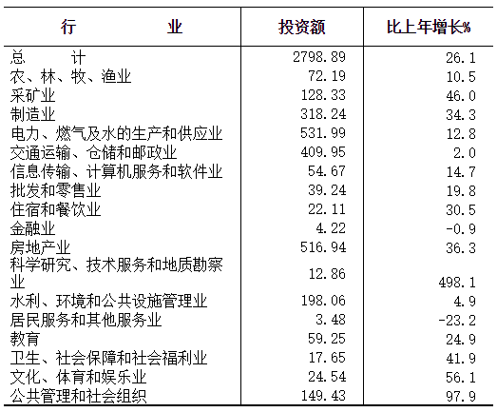

二、农业

粮食生产再上新台阶。全年粮食总产量达1542.21万吨 ，比上年增长1.8%，实现了从2003年以来连续4年增产的可喜成就。油料产量39.01万吨，增长7.7%；烤烟产量75.78万吨，下降2.0%；蔬菜产量1033.78万吨，增长6.5%；水果产量162.56万吨，增长19.0%；茶叶产量13.82万吨，增长19.2%；鲜切花产量39.9亿枝，增长8.1%。

畜牧业、渔业生产全面丰收。全省肉类总产量达322.05万吨，比上年增长7.3%；牛奶产量36.4万吨，比上年增长17.8%；禽蛋产量达20.5万吨，比上年增长8.2%；水产品产量29.24万吨,比上年增长22.6%。

表2 2006年主要农产品产量及其增长速度

单位：万吨



三、工业和建筑业

全年全部工业完成增加值1406.95亿元,比上年增长16.5%；其中规模以上工业完成增加值1240.36亿元，增长17.8%。在规模以上工业中，轻工业增加值598.51亿元，比上年增长9.6%；重工业增加值641.85亿元，增长27.1%。

主要能源、原材料生产快速增长。全年原煤产量7339.08万吨，比上年增长13.6%；发电量753.64亿千瓦小时，增长20.7%；粗钢产量635.38万吨，增长23.8%；钢材产量588.06万吨，增长20.8%；十种有色金属产量207.33万吨，增长40.6%；水泥产量3305.97万吨，增长16.7%。

表3 2006年主要工业产品产量及其增长速度

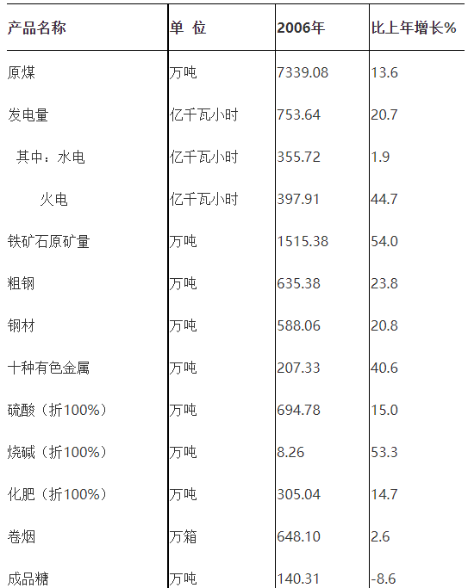

工业企业经济效益保持较好水平。全省规模以上工业经济效益综合指数为243.17，比上年提高24.68个百分点。全年实现利税786.24亿元，比上年增长24.1%；实现利润300.23亿元，比上年增长39.1%。

全省建筑业稳步发展，企业经济效益有所提高。2006年全省建筑业完成增加值303.24亿元，比上年增长18.9%。全省具有资质的建筑业企业完成总产值652.08亿元，比上年增长21.0%；建筑业企业实现利润14亿元，增长5.2 %；建筑业企业房屋建筑施工面积5081.16万平方米,增长10.8 %；竣工面积2698.26万平方米，增长9.4%。

四、固定资产投资

2006年全社会固定资产投资规模达到2220.5亿元，比上年增长26.5%。其中，城镇固定资产投资完成1924.06亿元,增长27.0%。

在城镇固定资产投资中，国有及国有控股单位投资1306.87亿元，比上年增长25.4%。第一产业投资32.13亿元，增长25.2%；第二产业投资749.32亿元，增长23.7%；第三产业投资1142.61亿元，增长29.3%。

重点行业和重大项目投资带动作用明显。全省电力工业投资446.09亿元,增长38.3%；公路建设投资345.67亿元,增长17.7%，水利环境和公共设施管理164.03亿元,增长41.0%。

表4 2006年分行业城镇固定资产投资及其增长速度

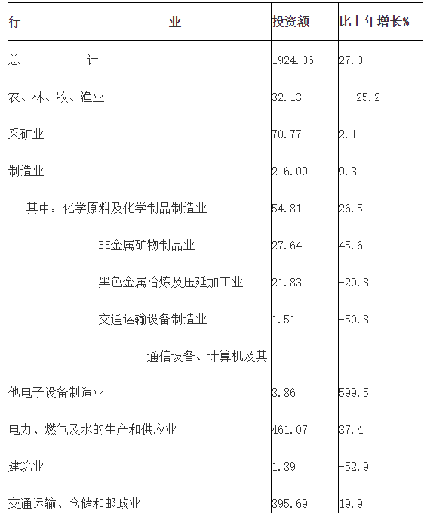

全年房地产业开发投资完成314.64亿元，比上年增长34.6%，其中，商品住宅投资229.51亿元，增长37.3%。全省商品房屋施工面积3220.68万平方米，增长18.5%；竣工面积856.56万平方米，增长35.9%。商品房屋销售建筑面积1561.73万平方米，增长15.8%，商品房屋销售额366.31亿元，增长23.6%。

五、国内贸易和对外经济

消费热点多元化，消费品市场渐趋活跃。全省社会消费品零售总额完成1188.88亿元, 比上年增长14.9%。分城乡看，城市实现消费品零售额651.05亿元,增长15.3%；农村(县及县以下)实现消费品零售额537.83亿元，增长14.5%。分行业看，批发和零售业零售额949.8亿元，增长15.3%；住宿和餐饮业零售额178.71亿元，增长15.0%；其他行业零售额60.36亿元，增长9.5%。

注：2004年社会消费品零售总额为第一次经济普查数。

在限额以上批发和零售业零售额中，汽车类零售额比上年增长24.6%，石油及制品类增长37.8%，文化办公用品类增长10.3%，书报杂志类增长15.7%；通讯器材类增长39.3%，家用电器和音像器材类增长36.3%，日用品类增长18.7%，家具类增长6.5%，食品、饮料、烟酒类增长14.7%，服装类增长19.6 %，化妆品类增长16.5%，金银珠宝类增长55.2%。

全年外贸进出口总额完成62.3亿美元，比上年增长31.4%。其中出口完成33.9亿美元，比上年增长28.4%，进口完成28.4亿美元，比上年增长35.1%。全年对亚洲出口26.6亿美元，增长27.7%；对欧盟出口3.37亿美元，增长13.3%；对东盟出口16.42亿美元，增长49.0%；对非洲出口0.4亿美元，增长1.3 %。

全年共批准利用外资项目204个，合同外资7.98亿美元，分别比上年增长34.2%和82.9%，实际外商直接投资3.02亿美元，比上年增长74.2%。

六、交通、邮电和旅游

全年交通运输邮电仓储业增加值为179.09亿元，比上年增长2.4%。

交通运输业稳步发展。全年各种运输方式完成货物周转量692.21亿吨公里，比上年增长5.4%。其中，铁路277.21亿吨公里，增长2.5%；公路409.46亿吨公里，增长7.2%；航空1.32亿吨公里，增长7.3 %；水运4.22亿吨公里，增长44.0%。旅客周转量362.4亿人公里，比上年增长9.2%。其中，铁路47.22亿人公里，增长15.0 %；公路247.71亿人公里，增长6.2 %；航空66.3亿人公里，增长17.6 %；水运1.17亿人公里，增长11.4%。

邮电通信业快速发展。全省邮电业务总量351亿元,比上年增长33.7%；其中邮政业务总量9.9亿元，增长15.4 %；电信业务总量340.77亿元，增长29.3%。全省年末局用交换机总容量为424.2万门，比上年增长1.6%；其中本年新增局用交换机6.5万门。固定电话普及率达14.48部/百人。年末全省固定电话新增用户46.5万户，达644.23万户，比上年增长7.8%；移动电话新增用户169.23万户，达到1068.07万户，增长20.4%。

旅游业“二次创业”显出成效。全年接待海外入境游客394.44万人次，比上年增长13.5%。在入境游客中，过夜游客181万人次，比上年增长20.4%。国际旅游外汇收入6.58亿美元，比上年增长24.7%。全年接待国内旅游者7721.3万人次，比上年增长12.5 %；全省实现旅游业总收入499.78亿元，比上年增长16.7%。

七、金融、保险和证券

金融运行平稳有序，存贷款持续增加。年末金融机构人民币存款余额达6131.25亿元，比年初增加985.5亿元,增长19.3%,其中城乡居民储蓄存款余额2854.86亿元，比年初增加423.6亿元。年末全省金融机构人民币各项贷款余额达4803.51亿元，比年初增加814.8亿元，增长20.4%。其中短期贷款余额1881.7亿元，比年初增加249.11亿元；中长期贷款余额2735.61亿元，比年初增加531.96亿元。

保险业稳步发展。全省各种保费收入95.29亿元，比上年增长17.6%；其中：财产险保费收入35.23亿元，增长21.3%；寿险保费收入48亿元，增长13.4 %；意外伤害险保费收入5.12亿元，增长14.1 %；健康险保费收入6.93亿元，增长34.1%。全年保险赔付额28.9亿元，比上年增长20.3 %；其中：财产险赔付额17.24亿元，增长17.3%；寿险赔付额6.32亿元，增长30.3 %；健康险赔付额 3.41亿元，增长15.9%；意外伤害险陪付额1.92亿元，增长26.7%。

资本市场在规范中平稳发展。世博股份、云南盐化两家公司成功上市，云南企业通过证券市场发行、配售股票共筹集资金109.01亿元，比上年增加21.92亿元。年末全省共有上市公司24家，总股份66.79亿股；总市值724.88亿元，比上年增加404.44亿元；全年发行企业可转换债券4.1亿元。

八、教育和科学技术

教育事业稳步发展。全省普通高等学校有50所，招生9.56万人，比上年增长13.1%；在校学生28.42万人，比上年增长11.6 %；毕业生6.36万人，比上年增长33.2 %。各类中等职业教育招生12.87万人，在校生32.52万人，毕业生8.87万人。普通高中招生20.47万人，在校生54.54万人，毕业生12.77万人。初中招生65.57万人，在校生190.16万人，毕业生63.52万人。普通小学招生76.03万人，在校生452.26万人，毕业生68.69万人。幼儿园在园幼儿82.38万人。小学学龄儿童入学率达96.6%，小学毕业生升学率达96.3%。全年扫除文盲13.3万人。全省人口平均受教育年限为6.76年。全面落实“两免一补”政策，投入经费15.53亿元，享受免杂费、免教科书费的学生分别达到601万人和261万人，小学、初中辍学率分别比上年下降0.61个和0.79个百分点。

科技发展取得新成果。2006年省部级以上科技成果626项，其中基础理论成果34项，应用技术成果540项，软科学成果52项。已建立国家级高新技术开发区1个，省级高新技术开发区3个。专利申请3085件，获专利授权1637件；签订技术合同920项，成交金额达8.27亿元。全省科学研究与试验发展(R&D)经费支出23.15亿元，增长13.0%，占GDP的比重达0.58 %，比上年提高0.17个百分点。6项高技术产业项目建议书已经国家批准；“生物多样性可持续利用——昆明生物产业基地”等已被纳入国家生物产业基地优先布局和重点发展规划。

九、文化、卫生和体育

文化事业日益繁荣。全省各种艺术表演团体106个，文化馆148个，公共图书馆149个，博物馆32个。全省广播、电视人口覆盖率分别达到92.0 %和93.7%。中、短波广播发射台和转播台57座，广播电台15座，电视台16座，有线电视用户364万户。文化产业蓬勃发展，云南选手和表演团体在2006年先后夺得中央电视台“梦想中国”节目总冠军；中央电视台著名栏目“星光大道”总冠军；第十二届CCTV全国青年歌手电视大奖赛“原生态”演唱金奖；第三届全国少数民族文艺会演大奖。

卫生事业不断进步。全省卫生机构10020个,医院649个；卫生机构拥有床位数11.05万张；卫生技术人员12.1万人，其中医生5.65万人。疾病预防控制机构150个，卫生技术人员6028人；专科防治机构31个，卫生技术人员581人；妇幼保健院（所、站）148个，卫生技术人员4758人。农村有医疗点的村占总村数的比重为98.5 %。乡村医生和卫生员3.55万人。全省147个疾病预防控制体系建设项目全部开工建设，农村卫生服务体系项目竣工455个，新型农村合作医疗试点县由20个增加到52个，参合农民达1400多万人。

体育事业取得新成绩。全民健身运动蓬勃开展，竞技体育取得新突破。云南运动员在国际比赛中获金、银、铜牌11枚；全国比赛获金、银、铜牌40枚。

十、资源、生态环境和安全生产

环境保护和生态建设发展加快。全省环境保护系统人员3886人，各级环境监测站97个，环境监测人员1110人。全年完成限期治理项目611个，项目总投资4.02亿元；烟尘控制区22个，环境噪声达标区33个。工业废水排放达标率为82.0%；工业固体废物结合利用率36.2%；分别比上年提高1个和1.2个百分点。全年二氧化硫排放总量55.1万吨，化学需氧量排放总量29.5万吨，分别比上年增长5.6%和3.5%。

全年共完成人工造林204.24万亩，飞播造林32.16万亩。本年新增封山育林面积167.15万亩,年末实有封山育林面积达3182.65万亩。全省森林覆盖率达到49.9%。全年完成水土流失治理面积2400平方公里；九大高原湖泊污染治理重点建设项目有序开展，水质恶化趋势得到初步遏制。

自然保护区建设稳步推进。年末全省共有自然保护区198个，其中国家级自然保护区16个，省级自然保护区52个。自然保护区面积354.95万公顷，其中国家级自然保护区面积142.，省级自然保护区面积123.。列入国家一类重点保护野生动物有43种；列入国家二类重点保护野生动物有156种。列入国家一、二级重点保护植物有144种，其中列入一级保护植物有38种。

全年水资源总量1811.32亿立方米，比上年减少1.9 %；人均水资源，减少2.6 %。全年平均降水量，减少34.3%。年末全省大型水库蓄水总量26.21亿立方米，比上年末增加1.22亿立方米。全年总用水量146.28亿立方米，比上年减少0.5%。其中，生活用水增长0.1%，工业用水减少0.8%，农业用水增长0.1%。万元生产总值用水量，比上年下降13.6%。万元工业增加值用水量，下降15.6%。全省人均用水量为，比上年下降1.1%。

全年生产安全事故死亡3592人，比上年下降7.8%。亿元GDP生产安全事故死亡人数为0.9人，下降18.2%；工矿商贸企业就业人员生产安全事故10万人死亡人数为9.7人，下降3.6%；煤矿百万吨死亡人数为3.9人，下降0.2 %。全年共发生道路交通事故6420起，造成2627人死亡、7960人受伤，直接财产损失2743万元；道路交通万车死亡人数为7.2人，下降18.4%。

十一、人口、劳动就业、社会保障与人民生活

控制人口增长取得积极成效。2006年全省人口出生率为13.2‰，死亡率为6.3‰，自然增长率为6.9‰，比上年下降1.07个千分点。年末全省总人口为4483万人，比上年末增加32.6万人；其中：城镇人口1367.3万人，乡村人口3115.7万人。

劳动就业规模大，再就业工作成效显著。年末全省就业人员2503万人，比上年末增加41.7万人。其中农村就业人员2072.6万人，增加21.7万人；城镇就业人员430.4万人，增加20万人；第一产业就业人员1715万人，增加5.8万人；第二产业就业人员259万人，增加13.9万人；第三产业就业人员529万人；增加22万人。全年领取《再就业优惠证》的下岗失业人员实现就业12.26万人。城镇新增就业人数20.7万人。年末全省城镇实有登记失业人数13.79万人，城镇登记失业率4.3%。

城乡居民生活水平继续提高。全年城镇居民人均可支配收入为10070元，扣除价格上涨因素，比上年实际增长6.7%；城镇居民人均消费性支出7379.81元，比上年增长5.5%。全省职工年平均工资18711元，比上年增长15.9 %。农民人均纯收入达到2250.5元，扣除价格上涨因素，比上年实际增长7.5%；农民人均生活消费支出2195.6元，比上年增长22.7%。城镇居民家庭恩格系数为42 %，农村居民家庭恩格系数为49%。

扶贫攻坚取得新成绩。2006年全省认真落实各项扶贫措施，多方筹集资金，认真解决农村贫困人口问题。按当年人均纯收入低于693元的农村绝对贫困标准，年末农村绝对贫困人口为228.4万人，比上年净减少20万人；按当年人均纯收入693-958元的低收入贫困标准，年末农村低收入人口为442.4万人，比上年净减少47万人。

社会福利事业不断发展。全省有各类收养性社会福利单位床位1.69万张，全年收养0.88万人。全省得到最低生活保障人数82.1万人。城镇建设各种社区服务设施219个。全年销售社会福利彩票14.8亿元，筹集社会福利资金4.4亿元，接受社会捐赠4925万元。

社会保障工作进一步加强。年末全省参加基本养老保险人数267.42万人，其中职工183.63万人，离退休人员83.79万人。企业退休人员实行社会化管理率达到99.2%。全省参加失业保险人数为189.36万人，救助失业人员12.9万人。全省参加基本医疗保险人数为331.59万人。企业离退休人员按时领到基本养老金比例为100 %。全省参加农村养老保险的人数为137.78万人，比上年末增加2万人；新型农村合作医疗参合率为85.15%，比上年增加3.75个百分点。全省享受城市最低生活保障的居民为74.3万人，比上年增加4.6万人；享受农村最低生活保障的农民7.8万人，比上年增加5.2万人。

国民经济和社会发展中存在的主要问题是：经济结构矛盾突出，经济增长方式有待转变，节能降耗、污染减排的任务较重。

注释：

1、本公报数据为初步统计数，正式统计数据以《2007年云南统计年鉴》为准；各项指标对比基数均为《2006年云南统计年鉴》公布的年报统计数。

2、生产总值、各项增加值的绝对值按现价计算，增长速度按可比价计算。

3、恩格尔系数是指居民食品消费支出占全部消费支出的比重。

4、规模以上工业企业是指全部国有及年主营业务收入500万元以上的非国有独立核算工业企业；限额以上批发零售企业是指年销售额2000万元及以上批发企业和年销售额500万元及以上零售企业。

5、根据国家三部委的通知，能耗指标各省暂不对外公布，由国家统计局核定后统一公布。

6、公报中涉及物价、城乡居民收支、农产品产量的相关指标由国家统计局云南调查总队提供。